Александровские школьники примут участие в онлайн-уроках по финансовой грамотности
14 сентября 2022
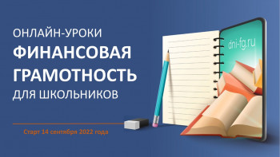

14 сентября стартует осенняя сессия онлайн-уроков по финансовой грамотности. Александровские школы традиционно активно участвуют в таких вебинарах. В весеннюю сессию к онлайн-урокам присоединились все школы района.
Онлайн-уроки по финансовой грамотности Банк России проводит с 2015 года. Они проходят в формате прямых эфиров для учеников старших классов и студентов техникумов и колледжей по всей стране. Занятия охватывают разные темы – от правил кибербезопасности до основ предпринимательства и инвестирования. В осеннюю сессию впервые будут включены уроки по истории денег, разработанные совместно с Музеем Банка России.
Подключиться к онлайн-урокам можно как классом или группой, так и индивидуально. С расписанием и инструкцией по подключению можно ознакомиться на сайте проекта. Вебинары продлятся до 16 декабря 2022 года.

